МІНІСТЕРСТВО ОСВІТИ І НАУКИ УКРАЇНИ
ЗАПОРІЗЬКИЙ НАЦІОНАЛЬНИЙ УНІВЕРСИТЕТ
ЮРИДИЧНИЙ ФАКУЛЬТЕТ

Кафедра цивільного права

Кваліфікаційна робота
магістра

на тему «Міжнародно-правові стандарти протидії злочинам проти власності»

Виконав: студент 2 курсу, групи 8.2629-2
спеціальності 262 Правоохоронна діяльність
освітня програма Правоохоронна діяльність

Биков Данило Олександрович

Керівник: к.ю.н., доцент Щипанова О.О.
Рецензент:

Запоріжжя – 2020
МІНІСТЕРСТВО ОСВІТИ І НАУКИ УКРАЇНИ
ЗАПОРІЗЬКИЙ НАЦІОНАЛЬНИЙ УНІВЕРСИТЕТ

Факультет: юридичний
Кафедра: цивільного права
Рівень вищої освіти: магістр

Спеціальність: 262 Правоохоронна діяльність

ЗАТВЕРДЖУЮ
Завідувач кафедри______________
«_____»_____________20____року

З А В Д А Н Н Я

НА КВАЛІФІКАЦІЙНУ РОБОТУ СЛУХАЧЕВІ
Бикову Данилу Олександровичу

- Тема роботи: «Міжнародно-правові стандарти протидії злочинам проти власності»
керівник роботи: Щипанова Ольга Олександрівна, к.ю.н., доцент
затверджені наказом ЗНУ від «14» травня 2020 року № 554-с
- Строк подання роботи: грудень 2020 року
- Вихідні дані до роботи: нормативно-правові акти, наукові статті, дисертації, монографії, підручники, посібники, статистичні дані.
- Зміст розрахунково-пояснювальної записки (перелік питань, які потрібно розробити): визначити поняття «право власності» та «злочин», «протидія злочинам»; проаналізувати загальні питання кваліфікації злочинів проти власності; визначити міжнародно-правові стандарти протидії злочинам проти власності шляхом аналізу законодавства зарубіжних країн.
- Перелік графічного матеріалу (з точним зазначенням обов’язкових креслень): схеми, таблиці, малюнки, діаграми.

- Консультанти розділів роботи
Розділ | Прізвище, ініціали та посада  Консультанта | Підпис, дата
 |  | завдання  видав | завдання  прийняв
1 | Щипанова О.О., доцент
2 | Щипанова О.О., доцент

- Дата видачі завдання: травень 2020 року

КАЛЕНДАРНИЙ ПЛАН

№  з/п | Назва етапів кваліфікаційної роботи | Строк виконання етапів роботи | Примітка
1 | Обрання та затвердження теми | Травень 2020 | Виконано
2 | Складання плану роботи | Травень 2020 | Виконано
3 | Пошук необхідної літератури | Червень 2020 | Виконано
4 | Написання пояснювальної записки | Липень 2020 | Виконано
5 | Опублікування тез доповідей | Серпень 2020 | Виконано
6 | Написання практичної частини роботи | Вересень 2020 | Виконано
7 | Оформлення списку використаних джерел | Жовтень 2020 | Виконано
8 | Написання висновків до роботи | Жовтень 2020 | Виконано
9 | Попередній захист на кафедрі | Листопад 2020 | Виконано
10 | Проходження нормоконтролю | Листопад 2020 | Виконано
11 | Захист роботи в ДЕК | Грудень 2020 | Виконано

Слухач ________________.. Д.О. Биков

Керівник роботи (проекту) _______________ О.О. Щипанова

Нормоконтроль пройдено
Нормоконтролер ____________ М.В. Титаренко

РЕФЕРАТ

Биков Д.О. Міжнародно-правові стандарти протидії злочинам проти власності. 2020. 90 с.
Кваліфікаційна робота складається зі 90 сторінок, містить 82 джерела використаної інформації.
У час євроінтеграційних процесів, особливої необхідності набувають дослідження порівняльно-правового характеру, особливо дослідження кримінально-правової охорони власності за законодавством зарубіжних країн, і як результат виникає необхідність кримінально-правового оформлення євроінтеграційних тенденцій у сфері охорони власності.
Одним із основних завдань Кримінального кодексу (далі – КК) України є правове забезпечення охорони власності (ч. 1 ст. 1 КК України). Реалізація цього завдання на рівні законодавства здійснюється насамперед шляхом установлення заборони пошкодження об’єкта під загрозою кримінального покарання. Тобто визнання певних суспільно небезпечних діянь, що посягають на власність, злочинами має на меті реалізацію завдання її кримінально-правової охорони. У разі вчинення злочину це завдання в превентивному аспекті не виконується, відповідна мета не досягається. Однак на цьому дія права не закінчується, більше того, вступають у силу норми, передбачені Особливою частиною КК України.
Власність – одне з ключових понять сучасної науки. Інтерес до проблеми сутності категорії власності проявляли філософи, соціологи, економісти, вчені-юристи та ін. Серед філософів варто згадати таких як Аристотель, Платон, Дж. Локк, К. Маркс та інші. Однак термін «власність» не вживався.
Об’єкти кримінально-правової охорони, пов’язані з відносинами власності, поставлені під захист за допомогою приписів, що містяться й у багатьох інших розділах Особливої частини чинного Кримінального Кодексу України. У законодавстві зарубіжних країн існують подібні приписи щодо охорони власності, з цього випливає необхідність проаналізувати міжнародно-правові стандарти протидії злочинам проти власності.
Об’єктом кваліфікаційної роботи є суспільні відносини, що виникають у сфері протидії злочинності.
Предметом дослідження є: міжнародно-правові стандарти протидії злочинам проти власності.
Методологічну основу кваліфікаційної роботи складає сукупність загально-філософських, загальнонаукових та спеціальних засобів пізнання, синтез, аналіз, дедукція, індукція, логіко-юридичний метод.
МІЖНАРОДНО-ПРАВОВІ СТАНДАРТИ, ПРОТИДІЯ ЗЛОЧИНАМ, ЗЛОЧИНИ ПРОТИ ВЛАСНОСТІ, ВЛІСНІСТЬ, КРИМІНАЛЬНИЙ КОДЕКС, ПОРІВНЯЛЬНИЙ АНАЛІЗ

SUMMARY

Bikov D.O. International legal standards for combating crimes against property. 2020. 90 p.
Qualification work consists of 90 pages, contains 82 sources of information used.
During the European integration processes, studies of comparative law, especially the study of criminal law protection of property under foreign law, and as a result there is a need for criminal law registration of European integration trends in the field of property protection.
One of the main tasks of the Criminal Code (hereinafter - the Criminal Code) of Ukraine is the legal protection of property (Part 1 of Article 1 of the Criminal Code of Ukraine). The implementation of this task at the level of legislation is carried out primarily by establishing a ban on damage to the object under threat of criminal punishment. That is, the recognition of certain socially dangerous acts that encroach on property as crimes is aimed at implementing the task of its criminal protection. In the case of a crime, this task in the preventive aspect is not performed, the corresponding goal is not achieved. However, the law does not end there, moreover, the norms provided by the Special Part of the Criminal Code of Ukraine come into force.
Property is one of the key concepts of modern science. Philosophers, sociologists, economists, legal scholars, and others showed interest in the problem of the essence of the category of property. Among the philosophers should be mentioned such as Aristotle, Plato, J. Locke, K. Marx and others. However, the term "property" was not used.
Objects of criminal law protection related to property relations are protected under the provisions contained in many other sections of the Special Part of the current Criminal Code of Ukraine. There are similar provisions in foreign law regarding the protection of property, hence the need to analyze international legal standards for combating crimes against property.
The object of the qualification work is the public relations that arise in the field of combating crime.
The subject of the study is: international legal standards for combating crimes against property.
The methodological basis of the qualification work is a set of general philosophical, general scientific and special means of cognition, synthesis, analysis, deduction, induction, legal method.
INTERNATIONAL LEGAL STANDARDS, ANTI-CRIME, CRIMES AGAINST PROPERTY, PROPERTY, CRIMINAL CODE, COMPARATIVE ANALYSIS
ЗМІСТ

ПЕРЕЛІК УМОВНИХ СКОРОЧЕНЬ…………………………………………...9
РОЗДІЛ 1. ПОЯСНЮВАЛЬНА ЗАПИСКА……………………………………10
РОЗДІЛ 2. ПРАКТИЧНА ЧАСТИНА…………………………………………..31
2.1 Теоретико-правовий аналіз понять «право власності», «злочин», «протидія злочинам»…………………………………………………………….31
2.2 Загальні питання кваліфікації злочинів проти власності………….50
2.3 Міжнародно-правові стандарти протидії злочинам проти власності на основі аналізу законодавства зарубіжних країн.………………………….65
ВИСНОВКИ……………………………………………………………………...77
ПЕРЕЛІК використаних джерел…………………………………….....82

ПЕРЕЛІК УМОВНИХ СКОРОЧЕНЬ

ВРУ Верховна Рада України
ККУ Кримінальний кодекс України
КК Кримінальний кодекс
п. пункт
р. рік
ст. стаття
РОЗДІЛ 1 ПОЯСНЮВАЛЬНА ЗАПИСКА

Актуальність теми. Актуальність проблеми дослідження міжнародно-правових стандартів протидії злочинам проти власності зростає з огляду на те, що у час євроінтеграційних процесів, особливої необхідності набувають дослідження порівняльно-правового характеру, особливо дослідження кримінально-правової охорони власності за законодавством зарубіжних країн, і як результат виникає необхідність кримінально-правового оформлення євроінтеграційних тенденцій у сфері охорони власності.
Серед вчених, які присвятили праці дослідженню злочинів проти власності є П. Андрушка, О. Дудоров, А. Музика, П. Матишевський, М. Панов, Є. Стрельцов, В. Тацій, П. Фріс, Л. Демидова, Ю. Дорохіна, В. Ємельянов, Є. Стрельцов, А. Соловйов, М. Хавронюк, С. Шапченко та інші відомі вчені.
Питаннями порівняльно-правового аспекту цікавилися безпосередньо М. Хавронюк, С. Яценко.
Одним із основних завдань Кримінального кодексу (далі – КК) України є правове забезпечення охорони власності (ч. 1 ст. 1 КК України). Реалізація цього завдання на рівні законодавства здійснюється насамперед шляхом установлення заборони пошкодження об’єкта під загрозою кримінального покарання. Тобто визнання певних суспільно небезпечних діянь, що посягають на власність, злочинами має на меті реалізацію завдання її кримінально-правової охорони. У разі вчинення злочину це завдання в превентивному аспекті не виконується, відповідна мета не досягається. Однак на цьому дія права не закінчується, більше того, вступають у силу норми, передбачені Особливою частиною КК України.
Власність – одне з ключових понять сучасної науки. Інтерес до проблеми сутності категорії власності проявляли філософи, соціологи, економісти, вчені-юристи та ін. Серед філософів варто згадати таких як Аристотель, Платон, Дж. Локк, К. Маркс та інші. Однак термін «власність» не вживався.
Об’єкти кримінально-правової охорони, пов’язані з відносинами власності, поставлені під захист за допомогою приписів, що містяться й у багатьох інших розділах Особливої частини чинного Кримінального Кодексу України. У законодавстві зарубіжних країн існують подібні приписи щодо охорони власності, з цього випливає необхідність проаналізувати міжнародно-правові стандарти протидії злочинам проти власності.
Об’єктом кваліфікаційної роботи є суспільні відносини, що виникають у сфері протидії злочинності.
Предметом дослідження є: міжнародно-правові стандарти протидії злочинам проти власності.
Мета роботи полягає в комплексному аналізі та детальному дослідженні міжнародно-правових стандартів протидії злочинам проти власності.
Зазначені мета та об’єкт роботи зумовили наступні завдання дослідження, які мають бути вирішені в роботі:
- визначити поняття «право власності» та «злочин», «протидія злочинам»;
- проаналізувати загальні питання кваліфікації злочинів проти власності;
- визначити міжнародно-правові стандарти протидії злочинам проти власності шляхом аналізу законодавства зарубіжних країн.
Ступінь наукової розробки проблеми. Серед вчених, які присвятили праці дослідженню злочинів проти власності є П. Андрушка, О. Дудоров, А. Музика, П. Матишевський, М. Панов, Є. Стрельцов, В. Тацій, П. Фріс, Л. Демидова, Ю. Дорохіна, В. Ємельянов, Є. Стрельцов, А. Соловйов, М. Хавронюк, С. Шапченко та інші відомі вчені.
Питаннями порівняльно-правового аспекту цікавилися безпосередньо М. Хавронюк, С. Яценко.
Опис проблеми, що досліджується. У час євроінтеграційних процесів, особливої необхідності набувають дослідження порівняльно-правового характеру, особливо дослідження кримінально-правової охорони власності за законодавством зарубіжних країн, і як результат виникає необхідність кримінально-правового оформлення євроінтеграційних тенденцій у сфері охорони власності.
Серед вчених, які присвятили праці дослідженню злочинів проти власності є П. Андрушка, О. Дудоров, А. Музика, П. Матишевський, М. Панов, Є. Стрельцов, В. Тацій, П. Фріс, Л. Демидова, Ю. Дорохіна, В. Ємельянов, Є. Стрельцов, А. Соловйов, М. Хавронюк, С. Шапченко та інші відомі вчені.
Питаннями порівняльно-правового аспекту цікавилися безпосередньо М. Хавронюк, С. Яценко.
Одним із основних завдань Кримінального кодексу (далі – КК) України є правове забезпечення охорони власності (ч. 1 ст. 1 КК України). Реалізація цього завдання на рівні законодавства здійснюється насамперед шляхом установлення заборони пошкодження об’єкта під загрозою кримінального покарання. Тобто визнання певних суспільно небезпечних діянь, що посягають на власність, злочинами має на меті реалізацію завдання її кримінально-правової охорони. У разі вчинення злочину це завдання в превентивному аспекті не виконується, відповідна мета не досягається. Однак на цьому дія права не закінчується, більше того, вступають у силу норми, передбачені Особливою частиною КК України.
Власність – одне з ключових понять сучасної науки. Інтерес до проблеми сутності категорії власності проявляли філософи, соціологи, економісти, вчені-юристи та ін. Серед філософів варто згадати таких як Аристотель, Платон, Дж. Локк, К. Маркс та інші. Однак термін «власність» не вживався.
Об’єкти кримінально-правової охорони, пов’язані з відносинами власності, поставлені під захист за допомогою приписів, що містяться й у багатьох інших розділах Особливої частини чинного Кримінального Кодексу України. У законодавстві зарубіжних країн існують подібні приписи щодо охорони власності, з цього випливає необхідність проаналізувати міжнародно-правові стандарти протидії злочинам проти власності.
Правом власності є право особи на річ (майно), яке вона здійснює відповідно до закону за своєю волею, незалежно від волі інших осіб.
Злочини проти власності є однією з найпоширеніших і найнебезпечніших груп злочинних діянь, оскільки вони посягають на одне з найцінніших соціальних благ – право власності. Захист права власності має особливе суспільне значення, оскільки економічна свобода власності є підґрунтям політичної, національної та релігійної свобод. Нормальне функціонування відносин власності забезпечує стабільність усієї економічної системи, підвищення рівня добробуту народу.
При кваліфікації злочинів проти власності слід виходити з того, що ст. 13 Конституції України проголошує рівність усіх суб’єктів права власності перед законом і забезпечення захисту їх прав державою. Відповідно до ст. 41 Основного Закону, ніхто не може бути протиправно позбавлений права власності; право власності є непорушним. Право власності, відповідно до статей 316–317 ЦК, є право власника на володіння, користування та розпорядження своїм майном за своєю волею, незалежно від волі інших осіб. На підставі статей 324–327 ЦК суб’єктами права власності є народ України, фізичні та юридичні особи, держава, територіальні громади. Одна з гарантій рівності захисту всіх форм власності – установлення кримінальної відповідальності за злочини проти власності, незалежно від того, на яку форму власності було вчинено посягання.
У чинному КК відповідальність за кримінальні правопорушення проти власності закріплено в розділі VІ «Кримінальні правопорушення проти власності» його Особливої частини (статті 185–191). Передбачення в одному розділі Особливої частини КК відповідальності за всі посягання на власність, незалежно від її форми, забезпечує всім суб’єктам права власності однаковий кримінально-правовий захист, як того вимагають Конституція України та закони України.
Спеціальні питання кваліфікації та призначення покарання за злочини проти власності, тлумачення певних термінів і понять, відмежування цих посягань від інших злочинів розкриті передусім у ППВСУ «Про судову практику у справах про злочини проти власності» від 6 листопада 2009 р. № 10.
Кваліфікація злочинів проти власності передбачає здійснення кримінально-правової оцінки таких суспільно небезпечних і протиправних діянь, що порушують право власності, спричиняють майнову шкоду приватній особі, колективу чи державі й учиняються, зазвичай, із корисливих мотивів.
Кваліфікуючи ці злочини за об’єктом посягання, слід виходити з того, що родовим і безпосереднім об’єктом злочинів, передбачених розділом VI Особливої частини КК «Кримінальні правопорушення проти власності», є врегульовані законом суспільні відносини власності, передусім, відносини щодо володіння, користування та розпорядження майном. Додатковими необхідними безпосередніми об’єктами злочинів, які вчиняються з використанням насильства чи погрози його застосування (насильницький грабіж, розбій, вимагання, погроза знищення майна), можуть бути здоров’я, життя, психічна чи фізична недоторканність особи. При знищенні або пошкодженні майна додаткові факультативні безпосередні об’єкти – громадський порядок, громадська безпека, довкілля тощо.
Важливе значення при кваліфікації злочинів проти власності має предмет, до якого належать: чуже майно, яке має певну вартість і є чужим для винної особи (наприклад, речі (рухомі й нерухомі), грошові кошти, цінні метали, цінні папери тощо), а також право на майно та дії майнового характеру, електрична та теплова енергія (абз. 1 п. 2 ППВСУ «Про судову практику у справах про злочини проти власності» від 6 листопада 2009 р. № 10).
Майно – це речі матеріального світу, яким притаманні специфічні ознаки фізичного, економічного та юридичного характеру (наприклад, грошові кошти, цінні папери, особисті речі, побутова техніка, предмети домашнього господарства, продуктивна робоча худоба тощо).
Фізичні ознаки майна характеризуються тим, що вказані предмети та речі можна вилучити, привласнити, спожити, пошкодити, знищити тощо (людина як фізична особа не може бути предметом злочинів проти власності, а тому її викрадення, а також інше незаконне заволодіння слід кваліфікувати за відповідними статтями розділів III або XX Особливої частини КК).
Економічні ознаки полягають у тому, що майно повинно: а) мати мінову та споживчу вартість; б) бути відокремлене від природного середовища чи бути створене заново; в) бути здатним задовольняти потреби людини та суспільства.
Юридичними ознаками майна є те, що воно має: а) бути чужим для винного; б) належати за правом власності іншому суб’єктові права власності; в) не належати до предметів злочинів, відповідальність за які передбачена іншими розділами Особливої частини КК.
При цьому, чужим визнається майно, що не перебуває у власності чи законному володінні винного.
Розмір чужого майна, яким заволоділа винна особа в результаті вчинення відповідного злочину, визначається лише вартістю цього майна, яка виражається у грошовій оцінці. Вартість викраденого майна визначається за роздрібними (закупівельними) цінами, що існували на момент вчинення злочину, а розмір відшкодування завданих злочином збитків – за відповідними цінами на час вирішення справи в суді (зокрема, слід звертатися до Порядку визначення розміру збитків від розкрадання, нестачі, знищення (псування) матеріальних цінностей, затвердженого постановою Кабінету Міністрів України від 22 січня 1996 р. № 116). Якщо зазначені ціни на майно відсутні – його вартість може бути визначено шляхом проведення відповідної експертизи.
Слід зазначити, що саме вартість чужого майна як предмета злочинів проти власності є критерієм розмежування кримінально-караного викрадення чужого майна від дрібного викрадення такого майна. Останнє розглядається як адміністративне правопорушення (ст. 51 Кодексу України про адміністративні правопорушення), якщо здійснюється шляхом крадіжки, шахрайства, привласнення чи розтрати. При цьому, з урахуванням положень Закону України «Про внесення змін до Кодексу України про адміністративні правопорушення та Кримінального кодексу України щодо посилення відповідальності за викрадення чужого майна викрадення чужого майна» «викрадення чужого майна вважається дрібним, якщо вартість такого майна на момент вчинення правопорушення не перевищує 0,2 неоподатковуваного мінімуму доходів громадян» (ч. 3 ст. 51 КУпАП).
Щодо права на майно, а отже, і дій майнового характеру, то в юридичній літературі дослідники цього питання вважають, що воно не може виступати предметом злочинів проти власності за такого підходу право на майно та дії майнового характеру – це, скоріш за все, предмети відносин власності). Право на майно– це документи, що мають правове значення, тобто встановлюють право на майно або ж звільняють від обов’язків майнового характеру (наприклад, заповіт на квартиру, договір дарування машини, доручення на право користування певною річчю, страховий поліс, боргова розписка тощо).
До будь-яких дій майнового характеру (про такі дії зазначено при вчиненні вимагання) належить виконання певних робіт або надання певних послуг (наприклад, ремонт квартири, будівництво гаража, реставраційні роботи, вирощування сільськогосподарських культур, примушування відвезти на транспортному засобі в певне місце без матеріальної винагороди тощо).
Щодо електричної та теплової енергії (зокрема, про ці види енергії зазначено у ст. 188-1 «Викрадення електричної або теплової енергії шляхом її самовільного використання» КК), то, відповідно до ст. 1 Закону України «Про ринок електричної енергії», електрична енергія - енергія, що виробляється на об’єктах електроенергетики і є товаром, призначеним для купівлі-продажу». Більше того, Митний кодекс України (п. 57 ч. 1 ст. 4) також відносить до товарів електроенергію, що переміщується лініями електропередачі.
З об’єктивної сторони злочини проти власності характеризуються, зазвичай, активними діями, що спричиняють матеріальну шкоду певній особі, колективу чи державі. Бездіяльністю вирізняється такий злочин, як порушення обов’язків щодо охорони майна (ст. 197 КК).
При вирішенні питання про кваліфікацію злочинів проти власності слід також ураховувати роз’яснення, що містяться у Податковому кодексі України.
Навпаки, не є предметом злочинів проти власності:
1) природні багатства в їх природному стані – ґрунтовий покрив (поверхневий шар) земель, землі водного фонду, корисні копалини, ліс на корені, звірі й птахи в лісі, риба й інші водні тварини в природних водоймах тощо (незаконне заволодіння ними, їх знищення, пошкодження, вилов, добування слід кваліфікувати за статтями 239-1, 239-2, 240, 246, 248 і 249 КК);
2) вогнепальна зброя (крім гладкоствольної мисливської), бойові припаси, вибухові речовини, вибухові пристрої чи радіоактивні матеріали (незаконне заволодіння ними кваліфікується за ст. 262 КК);
3) транспортні засоби (незаконне заволодіння ними необхідно кваліфікувати за ст. 289 КК);
4) тіло (останки, прах) померлого, урна з його прахом, предмети, що знаходяться на (в) могилі, в іншому місці поховання, на тілі (останках, прахові) померлого (незаконне заволодіння ними кваліфікується за ст. 297 КК);
5) наркотичні засоби, психотропні речовини, їх аналоги та прекурсори, обладнання, призначене для виготовлення наркотичних засобів, психотропних речовин, їх аналогів (незаконне заволодіння ними слід кваліфікувати за статтями 308, 312 і 313 КК);
6) офіційні чи приватні документи (паспорти або інші важливі особисті документи), що не мають грошової оцінки та мінової властивості, штампи й печатки (незаконне заволодіння ними кваліфікується за ст. 357 КК);
7) військове майно (незаконне заволодіння ним необхідно кваліфікувати за ст. 410 КК);
8) речі, що знаходяться при вбитих чи поранених на полі бою (їх незаконне привласнення кваліфікується за ст. 432 КК) тощо.
Спосіб кримінальних правопорушень проти власності може бути такий:
1) таємний (ст. 185 КК);
2) відкритий (ст. 186 КК);
3) шляхом нападу (ст. 187 КК);
4) шляхом самовільного використання електричної або теплової енергії без приладів обліку (якщо використання приладів обліку обов’язкове) або умисне пошкодження приладів обліку чи у будь-який інший спосіб (ст. 1881 КК);
5) погроза заподіяння певної шкоди (ст. 189 КК);
6) обман або зловживання довірою (ст. 190 КК);
7) Привласнення, розтрата майна або заволодіння ним шляхом зловживання службовим становищем (ст. 191 КК) тощо.
Специфічним способом вчинення викрадень є проникнення у житло, інше приміщення чи сховище. Під проникненням у житло, інше приміщення чи сховище слід розуміти незаконне вторгнення до них будь-яким способом (із застосуванням засобів подолання перешкод або без їх використання; шляхом обману; з використанням підроблених документів тощо або за допомогою інших засобів), який дає змогу винній особі викрасти майно без входу до житла, іншого приміщення чи сховища (п. 2 п. 22 ППВСУ «Про судову практику у справах про злочини проти власності» від 6 листопада 2009 р. № 10). Вирішуючи питання про наявність у діях винної особи цієї кваліфікуючої ознаки, слід з’ясовувати, з якою метою особа опинилась у житлі, іншому приміщенні чи сховищі та коли саме в неї виник умисел на заволодіння майном. Викрадення майна не можна розглядати за ознакою проникнення в житло або інше приміщення чи сховище, якщо умисел на викрадення майна в особи виник під час перебування в цьому приміщенні.
Відповідно до інформаційного листа ВССУ від 29 січня 2013 р. № 223-161/0/4-13 «Про практику застосування судами окремих норм матеріального права щодо кваліфікації розбою, поєднаного з проникненням у приміщення»:
– під проникненням до будь-якого приміщення слід розуміти:
а) фізичне входження, потрапляння до нього з метою заволодіння майном, що знаходиться в ньому;
б) доступ до майна, що знаходиться в приміщенні, будь-яким способом (без фізичного входження до нього), який дає змогу заволодіти таким майном, вилучити його із приміщення;
– поняття «проникнення» містить фізичний і юридичний (психологічний) критерії.
Характерними рисами першого є: а) факт входження чи потрапляння у приміщення; б) спосіб, місце, час та обставини (існуючий режим доступу до майна, яке там знаходилось), за яких відбулося входження чи потрапляння у приміщення.
Характерними рисами другого є: а) незаконність входження у приміщення (за відсутності в особи права перебувати там, де знаходиться майно, на заволодіння яким спрямовані її дії); б) мета, яку переслідує особа, що вчиняє таке входження, усвідомлення характеру (перебігу) вчинюваного нею суспільно небезпечного діяння, зокрема й факту незаконного проникнення (входження чи потрапляння) у приміщення, передбачення наслідків свого діяння;
– ключовим у вирішенні питання про наявність чи відсутність ознаки проникнення є встановлення того, з якою метою особа ввійшла (потрапила) у приміщення;
– коли особа мала намір викрасти конкретне майно з торгової зали крамниці і обрала спосіб заволодіння ним, пов’язаний із формально безперешкодним входженням до приміщення зали, факт потрапляння в приміщення за таких обставин не повинен визнаватися «проникненням» у кримінально-правовому значенні. Коли ж особа задумала викрасти майно в тій же крамниці, але з відокремленої торгової секції (торгівля ювелірними виробами, електронними засобами тощо), яка облаштована в приміщенні крамниці, і потрапляння до зали крамниці не було обмежено часовими межами чи іншими засобами, то вхід у приміщення крамниці не може визнаватися кримінально караним проникненням, тоді як викрадення майна із приміщення секції, вільний доступ до якої був обмежений, у разі потрапляння туди, має визнаватися незаконним проникненням.
Якщо дії, розпочаті як крадіжка, поєднана з проникненням у житло, інше приміщення чи сховище, переросли в грабіж чи розбій, учинене слід кваліфікувати відповідно за ч. 3 ст. 186 КК або ч. 3 ст. 187 КК.
Під житлом потрібно розуміти приміщення, призначене для постійного або тимчасового проживання людей (будинок, квартира, дача, номер у готелі тощо). До житла прирівнюються також ті його частини, в яких може зберігатися майно (балкон, веранда, комора тощо), за винятком господарських приміщень, не пов’язаних безпосередньо з житлом (гараж, сарай тощо).
Поняття «інше приміщення» включає різноманітні постійні, тимчасові, стаціонарні або пересувні будівлі чи споруди, призначені для розміщення людей або матеріальних цінностей (виробниче або службове приміщення підприємства, установи чи організації, гараж, інша будівля господарського призначення, відокремлена від житлових будівель, тощо).
Під сховищем слід розуміти певне місце чи територію, відведені для постійного чи тимчасового зберігання матеріальних цінностей, які мають засоби охорони від доступу до них сторонніх осіб (огорожа, наявність охоронця, сигналізація тощо), а також залізничні цистерни, контейнери, рефрижератори, подібні сховища тощо. Не може визнаватися сховищем неогороджена і така, що не охороняється, площа або територія, на яку вхід сторонніх осіб є вільним, а також та, що була відведена та використовується для вирощування продукції чи випасу тварин (сад, город, ставок, поле тощо).
Ураховуючи викладене, слід сформулювати таке правило кваліфікації: крадіжка, грабіж або розбій, поєднані з незаконним проникненням до житла, іншого приміщення чи сховища, кваліфікуються відповідно за ч. 3 ст. 185, ч. 3 ст. 186, ч. 3 ст. 187 КК. Водночас, якщо незаконне проникнення до житла, іншого приміщення чи сховища поєднане зі вчиненням крадіжки, кримінальну відповідальність за яку з огляду на вартість викраденого законом не передбачено, вчинене належить кваліфікувати за ст. 162 «Порушення недоторканності житла» КК (на це орієнтує абз. 2 п. 7 ППВСУ «Про судову практику у справах про злочини проти власності» від 6 листопада 2009 р. № 10).
Знаряддями злочину у злочинах проти власності можуть виступати предмети чи технічні засоби, які умисно використовувалися особою чи особами, у співучасті з якими було вчинено такий злочин. Зокрема, транспортні засоби можуть бути визнані знаряддям злочину не лише тоді, коли вони використовувалися для безпосереднього заволодіння чужим майном, а й тоді, коли без їх використання вчинення злочину було неможливим чи надто складним (транспортування членів злочинної групи до місця вчинення злочину, перевезення викраденого майна з місця вчинення злочину тощо).
При кваліфікації злочинів проти власності необхідно враховувати, що суб’єктом злочинів, передбачених статтями 185–187, 189, ч. 2 ст. 194 КК, може бути фізична осудна особа, яка досягла 14-річного віку, а суб’єктом злочинів, передбачених статтями 188-1, 190, 192, 193, ч. 1 ст. 194, 194-1, статтями 195, 196, 197-1, 198 КК,– осудна особа, котра досягла 16-річного віку. У злочинах, передбачених статтями 191 і 197 КК, суб’єкт спеціальний. Це – особа, якій майно було ввірено чи перебувало в її віданні (ч. 1 ст. 191 КК), службова особа (ч. 2 ст. 191 КК), особа, котрій доручено зберігання чи охорона чужого майна (ст. 197 КК).
Слід взяти до уваги, що суб’єктивна сторона злочинів проти власності, переважно, характеризується умисною формою вини. Вчинення крадіжки (ст. 185 КК), грабежу (ст. 186 КК), викрадення електричної або теплової енергії шляхом її самовільного використання (ст. 188-1 КК), вимагання (ст. 189 КК), шахрайства (ст. 190 КК), привласнення, розтрати майна або заволодіння ним шляхом зловживання службовою особою своїм службовим становищем (ст. 191 КК) супроводжується реалізацією прямого умислу та корисливого мотиву, а розбою (ст. 187 КК) – ще й метою заволодіння чужим майном. Корисливий мотив при вчиненні злочинів проти власності полягає в прагненні винного протиправно використати чуже майно на свою чи іншої особи користь або отримати майнову вигоду без обернення чужого майна на свою користь.
Два злочини – необережне знищення або пошкодження майна (ст. 196 КК) і порушення обов’язків щодо охорони майна (ст. 197 КК) – із суб’єктивної сторони характеризуються необережною формою вини. Суб’єктивна сторона складу умисного знищення чи пошкодження майна, що спричинило загибель людей або інші тяжкі наслідки, може характеризуватися складною (змішаною) формою вини.
До кваліфікованих та особливо кваліфікованих видів більшості злочинів проти власності закон відносить вчинення таких діянь:
1) повторно;
2) за попередньою змовою групою осіб;
3) організованою групою;
4) із заподіянням значної шкоди потерпілому;
5) у великих розмірах;
6) в особливо великих розмірах.
Що ж до охорони власності у зарубіжних країнах, то існує необхідність розглянути кожну окремо.
Кримінальний кодекс Іспанії чинний з1995 року із наступними змінами і доповненнями, складається з трьох частин (книг): Книга перша – загальні положення, Книга друга – злочин і покарання та Книга третя – проступки і покарання.
Тобто Кримінальний кодекс Іспанії передбачає кримінальну відповідальність не лише за злочини, а й за проступки, в тому числі проти власності. Книги в свою чергу поділяються на розділи, підрозділи, глави і статті. Злочини проти власності містяться в Книзі другий у ХІІІ розділі «Злочини проти власності та соціально-економічної діяльності».
У розділі ХІІІ «Злочини проти власності та соціально-економічного порядку» Книги 2 Кримінального Кодексу Іспанії визначені такі злочини проти власності: дрібна крадіжка (глава І); крадіжка (глава ІІ); вимагання (глава ІІІ); крадіжка і угон засобів пересування (глава ІV); насильницьке привласнення (глава V);обманне привласнення чужого майна (глава VІ); заподіяння шкоди (глава ІХ); викрадення муніципальної власності, призначеної для соціального чи культурного користування (глава ХІІ); зберігання краденого та аналогічні злочини (глава ХІV).
Особливість КК Іспанії полягає у формулюванні статей, тому на відміну від КК України, в більшості статей Кримінального Кодексу Іспанії спочатку в статті вказується санкція за даний злочин і лише, потім вказується диспозиція статті. Так, у статті 236 КК Іспанії зазначено, що дрібна крадіжка карається тюремним ув’язненням на термін від одного року до трьох років:
1) Якщо були викрадені предмети художньої, історичної, культурної чи наукової цінності.
2) Якщо були викрадені предмети першої необхідності або публічного використання, якщо викрадення завдає істотної шкоди або призводить до залишення без засобів для проживання.
3) Якщо існує особлива небезпека, враховуючи цінність викрадених предметів, або завдається шкода особливої тяжкості.
4) Якщо потерпілий або його сім’я ставиться в важке економічне становище або для скоєння крадіжки були використані особисті обставини потерпілого.
Таким чином, в кримінальному праві Іспанії питанням кваліфікації злочинів проти власності приділяється значна увага. Перелік складів, закріплених у КК Іспанії практично аналогічний складам злочинів проти власності за Кримінальним кодексом України, однак мають місце відмінності. Необхідно акцентувати увагу на якісно іншому підході до визначення поняття «крадіжка» і відмежуванні від суміжних складів (грабіж, розбій, вимагання), на розширеному переліку кваліфікуючих ознак, на особливостях закріплення складу одного злочину, у декількох статтях кодексу.
Вельми широка регламентація відповідальності за злочини проти власності за Кримінальним кодексом Швеції.
Кримінальний Кодекс Швеції, який вступив в силу з 1 січня 1965 р. містить декілька глав, які передбачають кримінальну відповідальність за вчинення злочинів проти власності. ГлаваVIII має назву – «Про крадіжку, розбій та інші злочини, пов’язані з викраденням майна». У цій главі містяться наступні юридичні конструкції: крадіжки (в тому числі незначні), грабежі, незаконне позбавлення володіння, самовільне відновлення у володінні, незаконне користування електроенергії.
Правова система Данії має самостійний характер і не підпадала під вплив будь-якої з держав. Влучно зазначає С.С. Беляєв, що у зв’язку з процесами гармонізації в економічних, соціальних та інших відносинах між Скандинавськими державами йде активне зближення їх правових систем і кримінальне право не виняток. КК Данії передбачає відповідальність за крадіжку в § 276 Глави XXVIII «Злочини проти власності» (ст. 276-290). Цікаво, що в юридичній літературі часто підчас перекладу з англійської чи датської на російську мову, вчені отримують назву глави 28КК Данії – «Стяжательские преступления». Такий переклад є не зовсім точним. З датської мови назву глави 28 «Formueforbrydelser» науковці Анетт Нергаард Яппе і Карен Вольф-Фредеріксен, за сприяння юридичного радника Ларса Лінденкроне Петерсен, перекладають англійською як «Offences against property». Більш точним на українську мову буде переклад – «Злочини проти власності». Відповідно до § 276 будь-яка особа, яка без згоди власника забирає будь-який матеріальний предмет з метою отримання для себе або для інших осіб незаконної вигоди шляхом його привласнення, визнається винною у крадіжці.
Крім того, законодавець криміналізує і крадіжку енергії, зазначаючи що для цілей цієї і наступних статей будь-яку кількість енергії, яка вироблена, збережена або використана для виробництва світла, тепла, потужності або руху або для будь-якої іншої економічної мети, необхідно розглядатися як еквівалент матеріальному предмету. КК також містить Главу 29 «Інші злочини проти майна».
Проаналізувавши кримінальні кодекси Литви (ст. 179), Латвії (ст. 182), Молдови (ст. 194), Швейцарії (ст. 142), отримала додаткову аргументації точка зору, що енергія – не є річчю, а тому її не можна «викрасти»; з іншого боку, енергія має справжню економічну вартість, є об’єктом економічного обігу, має товарну форму і вартісне вираження.
У Кримінальному Кодексі Аргентини відповідальність за злочини проти власності передбачена у Розділі VI, який так і називається – «Злочини проти власності» (Delitos Contra La Propiedad). Macagno M. зазначає, що не дивлячись на досить вдалу на перший погляд, назву розділу, на практиці виникає чимало проблем, пов’язаних із розумінням поняття «власність», «майно». Macagno M. зазначає, що слід взяти до уваги те, що Верховний суд Аргентини ототожнює поняття «майно» і «сукупність майнових прав». Відповідно до ст. 17 Конституції Аргентини власність є недоторканою. Виходячи зі змісту ст. 17 Конституції Аргентини захисту підлягає все, що утворює поняття «майно», у тому числі матеріальне та нематеріальне майно. На проблему розуміння поняття власності (El concepto de propiedad) звертають увагу також інші вчені. Усі точки зору зарубіжних вчених на розуміння власності у кримінальному праві Аргентини можна поділити на три групи:
1) розуміння власності у контексті майна як злочини проти майна (delitos contra el patrimonio);
2) розуміння власності як воно є, тобто як злочини проти власності (delitos contra la propiedad es correcto).
3) розуміння власності у соціально-економічному контексті, злочини проти власності та майна (delitos contra la propiedad, el patrimonio o el orden socioeconómico o rubricarse como delitos contra la propiedad y el patrimonio).
Розділ поділено на глави (крадіжка; пограбування; шахрайство та інше обманне привласнення майна; лихварство; банкроти та інші карані боржники; незаконне привласнення; збиток; загальні положення) і статті (статті не мають назв).
Поняття протиправного заволодіння міститься у ст. 162 КК Аргентини. Простий склад злочину полягає у протиправному заволодінні (apoderamiento) повністю або частково чужою рухомої річчю (ст. 162 КК).
Щодо питання кримінально-правової охорони власності за законодавством країн Латинської Америки, необхідно зазначити, що кримінальне законодавство латиноамериканських країн представляє належний захист власності. У цілому поняття і регулювання відповідальності за вказані злочини в країнах Латинської Америки мають багато спільного. Але, за межами регулювання кримінальної відповідальності за злочини проти власності у країнах Латинської Америки, залишилося таке важливе питання, як обсяг кримінально-правового поняття власності.
Законодавець Хорватії розрізняє крадіжку і «розбійницьку» крадіжку (Razbojnička krađa). Під розбійною крадіжкою відповідно до статті 231 слід розуміти випадки, коли злочин було розпочато як крадіжку, але в процесі його здійснення винний з метою збереження викраденого майна використовує силу. Кваліфікованими ознаками розбійницької крадіжки є застосування зброї або інших небезпечних засобів. Особливо кваліфікованим видом «розбійницької» крадіжки є крадіжка, наслідком якої стала смерть людини.
КК України не містить такого злочину проти власності, відповідальність за який передбачена ст. 239 КК Хорватії — зловживання чеками та платіжними картками. Суб’єктом цього злочину є законний власник, тобто, особа, яка на законних підставах отримала кредитну картку, і яка діє всупереч договору про використання платіжних карток. Якщо такі дії вчиняють особи, які юридично не є власниками, та різними шляхами вилучають чужі платіжні картки або підробляють такі, то вони несуть відповідальність за статтею 236 КК Хорватії.
Кримінальний кодекс Словацької Республіки (Закон 300/2005), був прийнятий у 2005 році, набув чинності 1 січня 2006 р. При створенні нового Кримінального кодексу були враховані культурні та правові традиції Словаччини, а також збережені прогресивні і перевірені часом кримінально-правові інститути епохи Чехословаччини. Одночасно в новому законі суворо визначені межі охорони прав і свобод людини відповідно до вимог міжнародних договорів і Конституції Словацької Республіки.
У Кримінальному Кодексі Македонії в главі 23 передбачено кримінальну відповідальність за злочини проти власності. Першою традиційно для кримінальних законів держав цієї групи йде стаття, яка передбачає відповідальність за крадіжку (ст. 235 КК). Цей злочин визначається як вилучення рухомого предмета у іншої особи з метою незаконного привласнення. Закон розуміє вилучення, яке є способом переривання фактичної влади над річчю. Ці дії здійснюються проти волі власника. Предметом викрадення може бути тільки рухоме майно. У зв’язку з цим кримінальний закон має більш широке розуміння рухомості. Важлива фактична мобільність предмета, можливість його забрати, підняти, викорінити та ін.
Кримінальний Кодекс Боснії і Герцеговини містить такий вид злочину проти власності як крадіжка. Обтяжуючі крадіжку обставини за КК Боснії і Герцеговини схожі з КК Македонії. Кваліфікованими видами крадіжки є: крадіжка поєднана з руйнуванням і проникненням в приміщення, кімнату, сейф, на певну територію тощо; крадіжка здійснена зухвалим способом; крадіжка здійснена особою, яка при собі мала будь-яку зброю або небезпечний предмет; крадіжка під час пожежі, повені або аналогічного стихійного лиха. КК Боснії і Герцеговини розрізняє поняття розбій (ст.289 Razbojništvo) і розбійницьку крадіжку (ст. 288 Razbojnička krađa). В даному випадку, помічаємо спільність КК Хорватії, КК Македонії, які так само розрізняють поняття розбою і розбійницької крадіжки і не знають поняття грабежу.
В системі кримінального права Республіки Сербія майнові злочини систематизовані в главі 21 «Злочини проти майна». Відповідно до статті 203 Кримінального кодексу основною формою викрадення є крадіжка, що в залежності від обставин може бути кваліфікованою або привілейованою.
Під крадіжкою у Кримінальному Кодексі Сербії розуміється вилучення рухомого майна іншої особи з метою його привласнення на свою користь або на користь іншої особи і отримання незаконної матеріальної вигоди. Стаття 210 Кримінального кодексу Республіки Сербії розрізняє такі злочини цього виду: крадіжка, ухилення від сплати податків і шахрайство. Слід зазначити, що поняття крадіжки у всіх КК південних і західних слов’ян майже тотожні. Відмінність, як правило, полягає в обсязі законодавчого формулювання.
Таким чином, у КК Республіки Чорногорія кримінальна відповідальність за різні види викрадення майна передбачена аналогічно КК Республіки Сербії. Зміст статті 246 Кримінального кодексу Республіки Чорногорія тотожний до змісту статті 210 КК Республіки Сербія.
Процес вдосконалення Кримінального кодексу Болгарії пройшов кілька етапів. Найбільші реформи Кримінального кодексу після його прийняття в 1968 році здійснено в 1982 р, коли серед іншого був створений новий режим охорони власності, в зв’язку з чим злочини проти соціалістичної власності (глава 5 КК) і злочини проти особистої власності (глава сьома КК ) були об’єднані в одному розділі – п’ятому «Злочини проти власності». Ці зміни ґрунтуються на Конституції Республіки Болгарія 1991 р яка встановила рівний режим для всіх форм власності.
Відповідальність за злочини проти власності за КК Болгарії передбачена в розділі п’ятому. Починається глава розділом 1, який встановлює відповідальність за крадіжку. КК Болгарії виділяє такі злочини проти власності:
1) крадіжка;
2) грабіж;
3) привласнення;
4) обман;
5) вимога;
6) приховування майна;
7) знищення і пошкодження майна;
8) зловживання довірою (зазначена глава містить вісім відповідних розділів).
Під крадіжкою КК Болгарії розуміє вилучення чужої рухомої речі з володіння іншої особи без її згоди, з наміром протизаконного заволодіння нею (ст. 194). Крадіжка має місце і тоді, коли винний має право на частину цієї речі. Поняття «розбій» КК Болгарії не містить. Під грабежем розуміється вилучення чужої рухомої речі з володіння іншої особи з наміром незаконного заволодіння, шляхом застосування насильства, погрози таким насильством, або шляхом попереднього приведення особи до безпорадного стану. А також викрадення, при вчиненні якого винний, будучи захопленим на місці злочину, застосовує насильство або загрозу таким насильством з метою утримання викраденої речі (ст. 198).
Таким чином, західні слов’яни (Польща, Чехія) та південні слов’яни (Болгарія, Сербія, Хорватія, Боснія і Герцеговина, Македонія, Словенія, Чорногорія) мають національні правові системи, об’єднані спільністю структури, джерел, правових інститутів, понятійно-категоріального апарату юридичної науки. У кримінальному законі південних і західних слов’ян існує певна ідентичність законодавчих конструкцій. Слід зазначити, що поняття крадіжки тотожні. Відмінність, як правило, полягає в обсязі законодавчого формулювання. Традиційно дефініція ніяк не виділена лексично або текстуально, проте часто знаходиться в частині першій відповідного параграфа Особливої частини, чим суттєво відрізняється від законодавчих конструкцій КК України, де в частині першій статті Особливої частини як правило наявна така дефініція.

ПРАКТИЧНА ЧАСТИНА

  - Поняття «право власності», «злочин», «протидія злочинам».
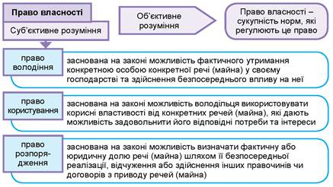

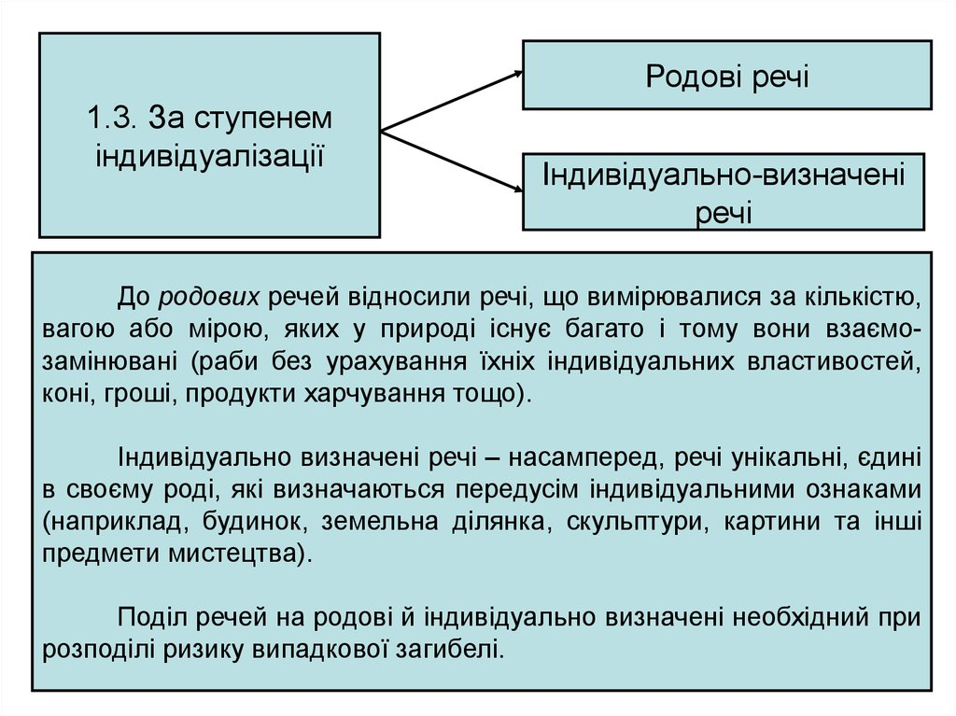

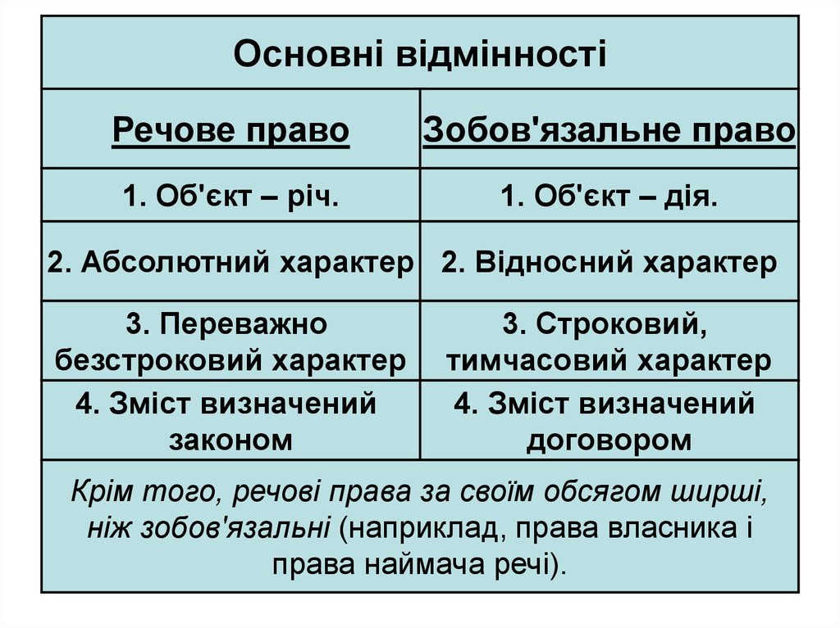

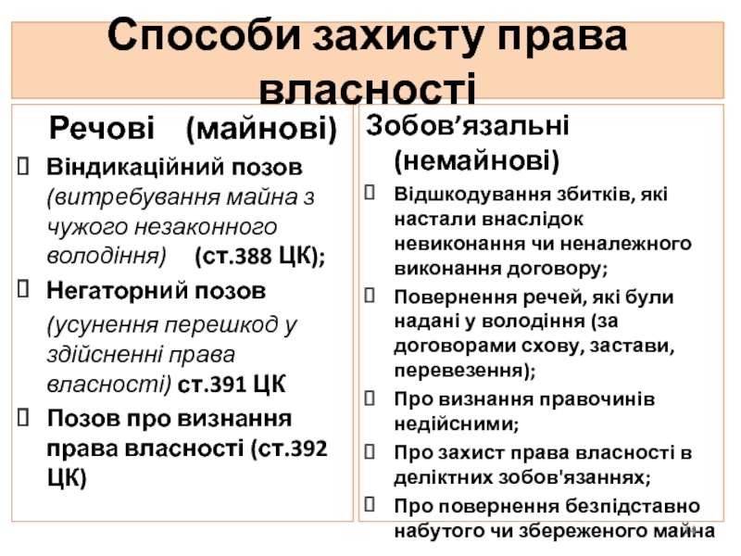

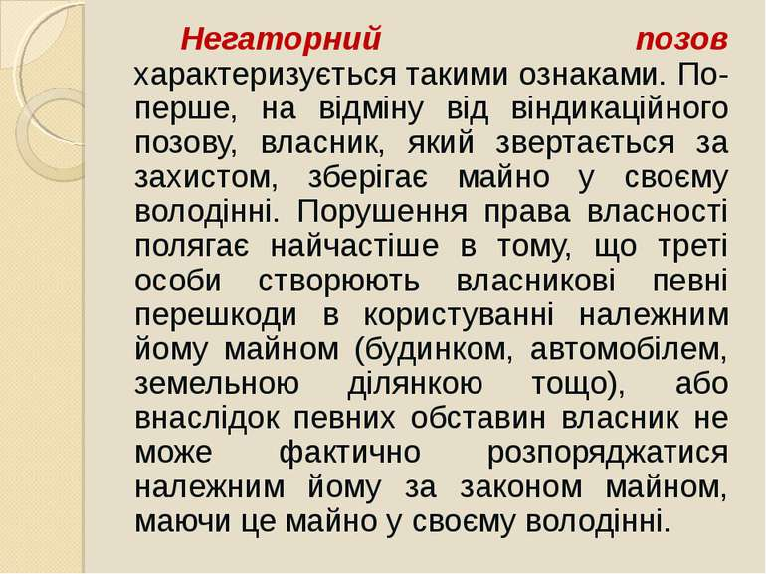

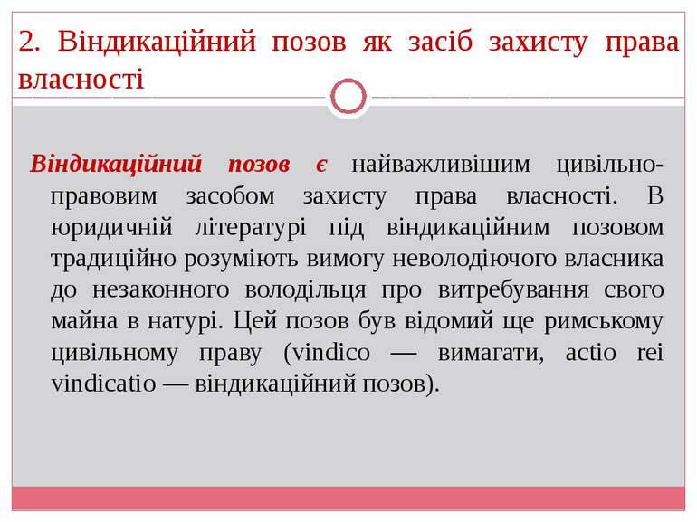

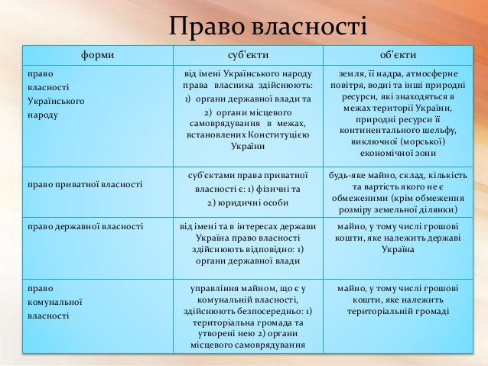

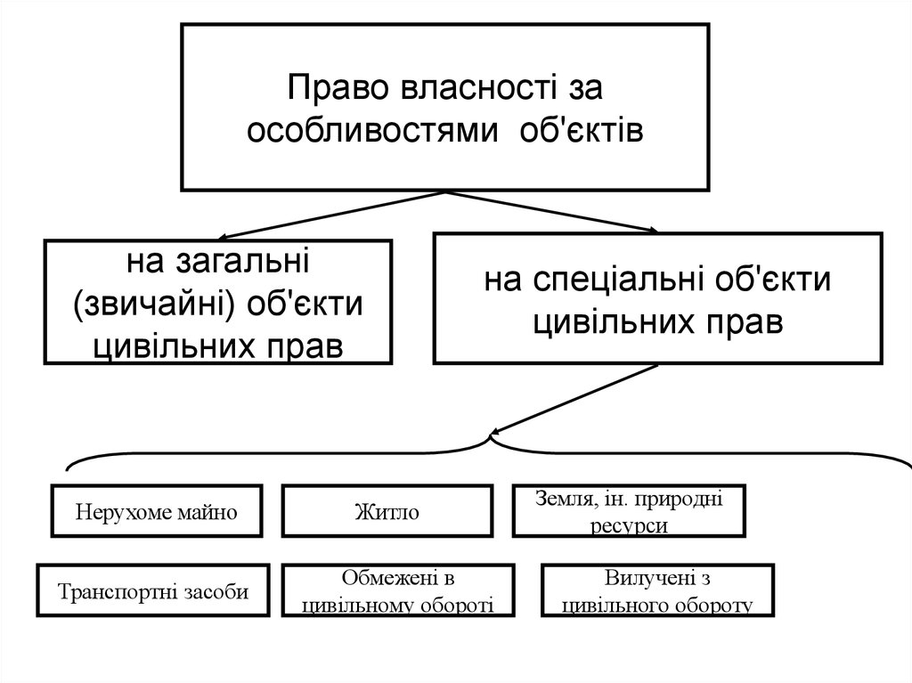

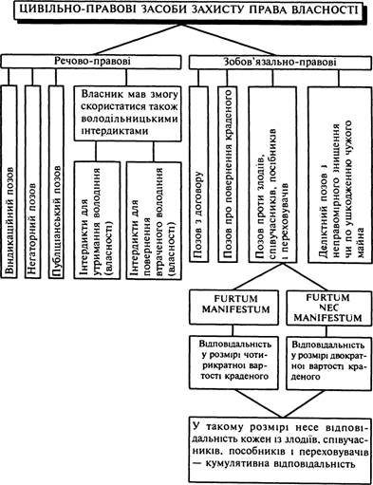

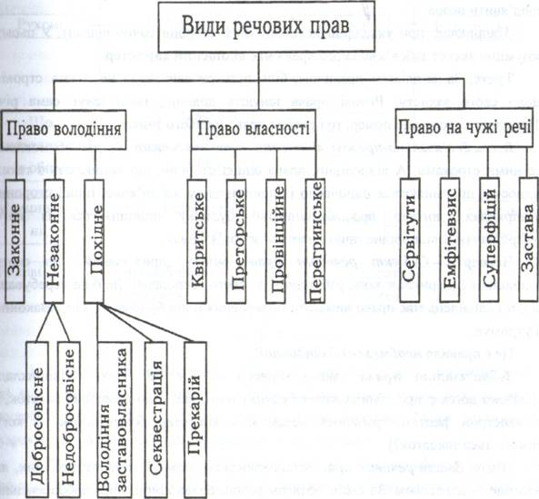

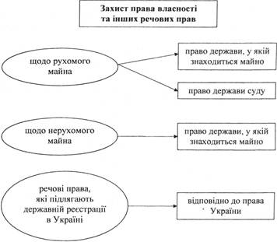

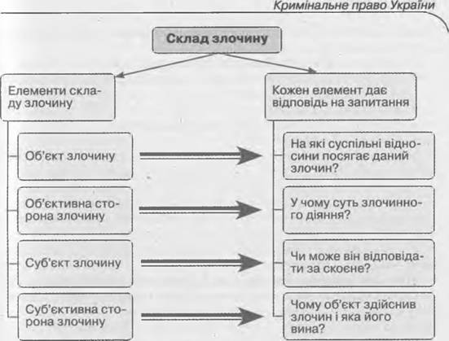

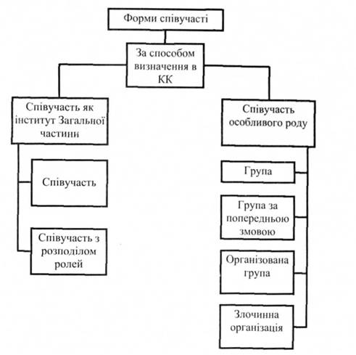

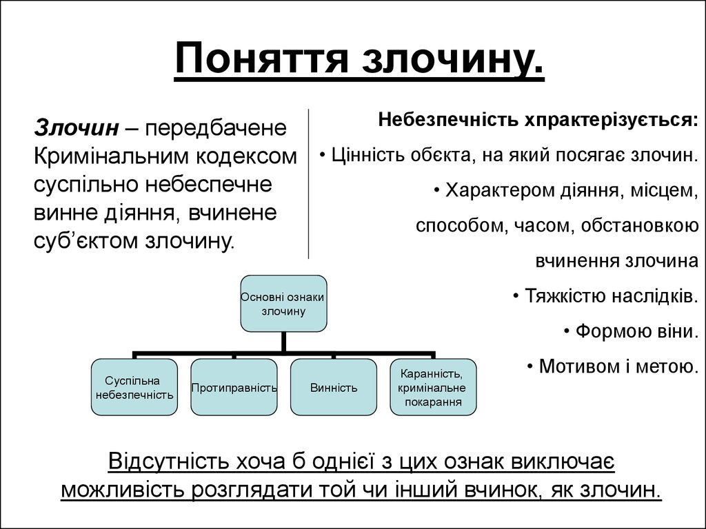

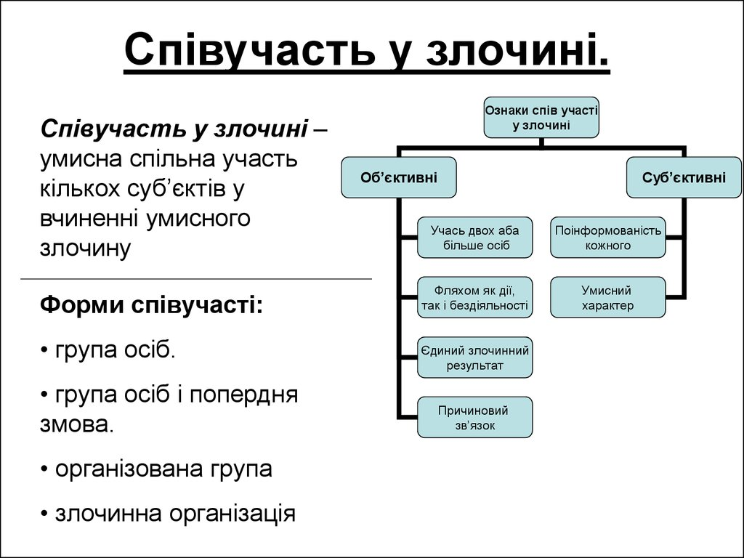

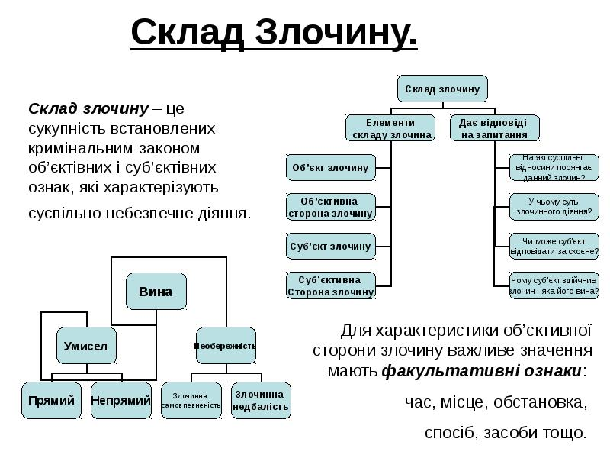

Основними сучасними напрямками співробітництва держав у боротьбі зі злочинністю є:

• сумісне визначення кола загально небезпечних діянь, що потребують спільних зусиль щодо їх припинення;

• взаємний обмін інформацією про вчинені злочини та злочинців;

• спільне вивчення питань злочинності і методів боротьби з нею; виконання окремих доручень із кримінально-процесуальних питань

• надання допомоги в розшуку злочинців які перебувають на території держави та видача їх зацікавленим суб'єктам міжнародного права;

укладання міжнародних договорів про боротьбу з окремими видами міжнародних злочинних діянь;

Задачами міжнародного співробітництва у боротьбі зі злочинністю є:

- взаємодія на міждержавному рівні;

- утворення міжнародних координаційних органів;

- взаємодія на рівні окремих відомств, що беруть участь у боротьбі з міжнародною і транснаціональною злочинністю;

- взаємодія між правоохоронними органами сусідніх регіонів двох і більше країн.

  - Загальні питання кваліфікації злочинів проти власності

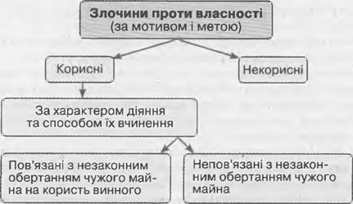

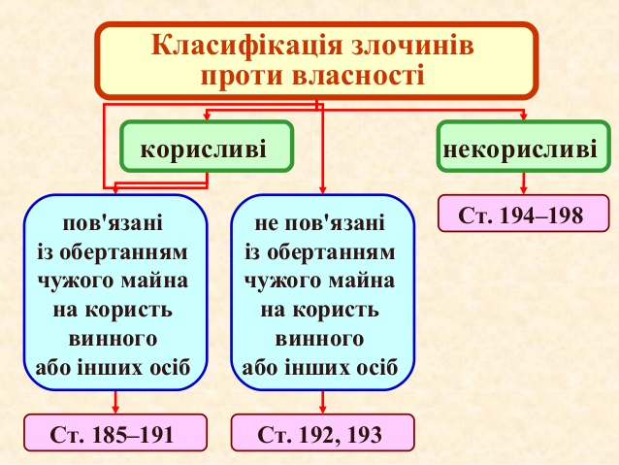

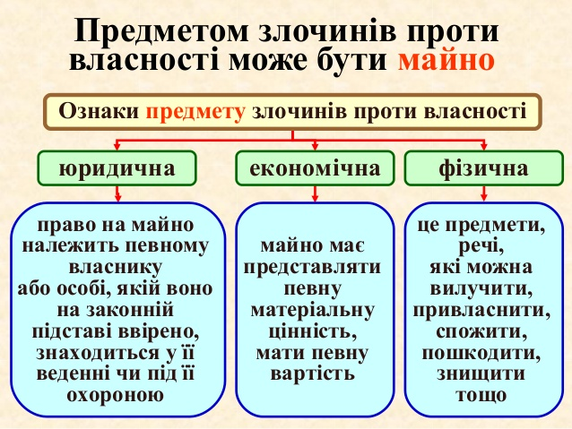

Характеристика злочинів проти власності
Об’єкт | Кваліфікація злочинів проти власності передбачає здійснення кримінально-правової оцінки таких суспільно небезпечних і протиправних діянь, що порушують право власності, спричиняють майнову шкоду приватній особі, колективу чи державі й учиняються, зазвичай, із корисливих мотивів.  Кваліфікуючи ці злочини за об’єктом посягання, слід виходити з того, що родовим і безпосереднім об’єктом злочинів, передбачених розділом VI Особливої частини КК «Кримінальні правопорушення проти власності», є врегульовані законом суспільні відносини власності, передусім, відносини щодо володіння, користування та розпорядження майном. Додатковими необхідними безпосередніми об’єктами злочинів, які вчиняються з використанням насильства чи погрози його застосування (насильницький грабіж, розбій, вимагання, погроза знищення майна), можуть бути здоров’я, життя, психічна чи фізична недоторканність особи. При знищенні або пошкодженні майна додаткові факультативні безпосередні об’єкти – громадський порядок, громадська безпека, довкілля тощо.
Предмет | Важливе значення при кваліфікації злочинів проти власності має предмет, до якого належать: чуже майно, яке має певну вартість і є чужим для винної особи (наприклад, речі (рухомі й нерухомі), грошові кошти, цінні метали, цінні папери тощо), а також право на майно та дії майнового характеру, електрична та теплова енергія (абз. 1 п. 2 ППВСУ «Про судову практику у справах про злочини проти власності» від 6 листопада 2009 р. № 10).  Майно – це речі матеріального світу, яким притаманні специфічні ознаки фізичного, економічного та юридичного характеру (наприклад, грошові кошти, цінні папери, особисті речі, побутова техніка, предмети домашнього господарства, продуктивна робоча худоба тощо).  Фізичні ознаки майна характеризуються тим, що вказані предмети та речі можна вилучити, привласнити, спожити, пошкодити, знищити тощо (людина як фізична особа не може бути предметом злочинів проти власності, а тому її викрадення, а також інше незаконне заволодіння слід кваліфікувати за відповідними статтями розділів III або XX Особливої частини КК).  Економічні ознаки полягають у тому, що майно повинно: а) мати мінову та споживчу вартість; б) бути відокремлене від природного середовища чи бути створене заново; в) бути здатним задовольняти потреби людини та суспільства.  Юридичними ознаками майна є те, що воно має: а) бути чужим для винного; б) належати за правом власності іншому суб’єктові права власності; в) не належати до предметів злочинів, відповідальність за які передбачена іншими розділами Особливої частини КК.  При цьому, чужим визнається майно, що не перебуває у власності чи законному володінні винного.  Розмір чужого майна, яким заволоділа винна особа в результаті вчинення відповідного злочину, визначається лише вартістю цього майна, яка виражається у грошовій оцінці. Вартість викраденого майна визначається за роздрібними (закупівельними) цінами, що існували на момент вчинення злочину, а розмір відшкодування завданих злочином збитків – за відповідними цінами на час вирішення справи в суді (зокрема, слід звертатися до Порядку визначення розміру збитків від розкрадання, нестачі, знищення (псування) матеріальних цінностей, затвердженого постановою Кабінету Міністрів України від 22 січня 1996 р. № 116). Якщо зазначені ціни на майно відсутні – його вартість може бути визначено шляхом проведення відповідної експертизи.  Слід зазначити, що саме вартість чужого майна як предмета злочинів проти власності є критерієм розмежування кримінально-караного викрадення чужого майна від дрібного викрадення такого майна. Останнє розглядається як адміністративне правопорушення (ст. 51 Кодексу України про адміністративні правопорушення), якщо здійснюється шляхом крадіжки, шахрайства, привласнення чи розтрати. При цьому, з урахуванням положень Закону України «Про внесення змін до Кодексу України про адміністративні правопорушення та Кримінального кодексу України щодо посилення відповідальності за викрадення чужого майна викрадення чужого майна» «викрадення чужого майна вважається дрібним, якщо вартість такого майна на момент вчинення правопорушення не перевищує 0,2 неоподатковуваного мінімуму доходів громадян» (ч. 3 ст. 51 КУпАП).  Щодо права на майно, а отже, і дій майнового характеру, то в юридичній літературі дослідники цього питання вважають, що воно не може виступати предметом злочинів проти власності за такого підходу право на майно та дії майнового характеру – це, скоріш за все, предмети відносин власності). Право на майно– це документи, що мають правове значення, тобто встановлюють право на майно або ж звільняють від обов’язків майнового характеру (наприклад, заповіт на квартиру, договір дарування машини, доручення на право користування певною річчю, страховий поліс, боргова розписка тощо).  До будь-яких дій майнового характеру (про такі дії зазначено при вчиненні вимагання) належить виконання певних робіт або надання певних послуг (наприклад, ремонт квартири, будівництво гаража, реставраційні роботи, вирощування сільськогосподарських культур, примушування відвезти на транспортному засобі в певне місце без матеріальної винагороди тощо).  Щодо електричної та теплової енергії (зокрема, про ці види енергії зазначено у ст. 188-1 «Викрадення електричної або теплової енергії шляхом її самовільного використання» КК), то, відповідно до ст. 1 Закону України «Про ринок електричної енергії», електрична енергія - енергія, що виробляється на об’єктах електроенергетики і є товаром, призначеним для купівлі-продажу». Більше того, Митний кодекс України (п. 57 ч. 1 ст. 4) також відносить до товарів електроенергію, що переміщується лініями електропередачі.
Спосіб | Спосіб кримінальних правопорушень проти власності може бути такий:  1) таємний (ст. 185 КК);  2) відкритий (ст. 186 КК);  3) шляхом нападу (ст. 187 КК);  4) шляхом самовільного використання електричної або теплової енергії без приладів обліку (якщо використання приладів обліку обов’язкове) або умисне пошкодження приладів обліку чи у будь-який інший спосіб (ст. 1881 КК);  5) погроза заподіяння певної шкоди (ст. 189 КК);  6) обман або зловживання довірою (ст. 190 КК);  7) Привласнення, розтрата майна або заволодіння ним шляхом зловживання службовим становищем (ст. 191 КК) тощо.  Специфічним способом вчинення викрадень є проникнення у житло, інше приміщення чи сховище. Під проникненням у житло, інше приміщення чи сховище слід розуміти незаконне вторгнення до них будь-яким способом (із застосуванням засобів подолання перешкод або без їх використання; шляхом обману; з використанням підроблених документів тощо або за допомогою інших засобів), який дає змогу винній особі викрасти майно без входу до житла, іншого приміщення чи сховища (п. 2 п. 22 ППВСУ «Про судову практику у справах про злочини проти власності» від 6 листопада 2009 р. № 10). Вирішуючи питання про наявність у діях винної особи цієї кваліфікуючої ознаки, слід з’ясовувати, з якою метою особа опинилась у житлі, іншому приміщенні чи сховищі та коли саме в неї виник умисел на заволодіння майном. Викрадення майна не можна розглядати за ознакою проникнення в житло або інше приміщення чи сховище, якщо умисел на викрадення майна в особи виник під час перебування в цьому приміщенні.  Відповідно до інформаційного листа ВССУ від 29 січня 2013 р. № 223-161/0/4-13 «Про практику застосування судами окремих норм матеріального права щодо кваліфікації розбою, поєднаного з проникненням у приміщення»:  – під проникненням до будь-якого приміщення слід розуміти:  а) фізичне входження, потрапляння до нього з метою заволодіння майном, що знаходиться в ньому;  б) доступ до майна, що знаходиться в приміщенні, будь-яким способом (без фізичного входження до нього), який дає змогу заволодіти таким майном, вилучити його із приміщення;  – поняття «проникнення» містить фізичний і юридичний (психологічний) критерії.  Характерними рисами першого є: а) факт входження чи потрапляння у приміщення; б) спосіб, місце, час та обставини (існуючий режим доступу до майна, яке там знаходилось), за яких відбулося входження чи потрапляння у приміщення.  Характерними рисами другого є: а) незаконність входження у приміщення (за відсутності в особи права перебувати там, де знаходиться майно, на заволодіння яким спрямовані її дії); б) мета, яку переслідує особа, що вчиняє таке входження, усвідомлення характеру (перебігу) вчинюваного нею суспільно небезпечного діяння, зокрема й факту незаконного проникнення (входження чи потрапляння) у приміщення, передбачення наслідків свого діяння;  – ключовим у вирішенні питання про наявність чи відсутність ознаки проникнення є встановлення того, з якою метою особа ввійшла (потрапила) у приміщення;

До кваліфікованих та особливо кваліфікованих видів більшості злочинів проти власності закон відносить вчинення таких діянь:

1) повторно;

2) за попередньою змовою групою осіб;

3) організованою групою;

До кваліфікованих та особливо кваліфікованих видів більшості злочинів проти власності закон відносить вчинення таких діянь:

4) із заподіянням значної шкоди потерпілому;

5) у великих розмірах;

6) в особливо великих розмірах.

  - Міжнародно-правові стандарти протидії злочинам проти власності шляхом аналізу законодавства зарубіжних країн.
Кримінальний Кодекс Іспанії

Книга перша — загальні положення

Книга друга — злочин і покарання

Книга третя — проступки і покаранн

ВИСНОВКИ

- Власність – одне з ключових понять сучасної науки. Інтерес до проблеми сутності категорії власності проявляли філософи, соціологи, економісти, вчені-юристи та ін. Серед філософів варто згадати таких як Аристотель, Платон, Дж. Локк, К. Маркс та інші. Однак термін «власність» не вживався.
Правом власності є право особи на річ (майно), яке вона здійснює відповідно до закону за своєю волею, незалежно від волі інших осіб.
Злочин – це передбачене Кримінальним Кодексом України суспільно небезпечне винне діяння (дія або бездіяльність), вчинене суб'єктом злочину. Злочин є діянням людини, що посягає на найбільш важливі суспільні відносини, які склалися і є визнаними та прийнятними в суспільстві, внаслідок чого вони охороняються кримінальним законом.
Протидія злочинам – пов’язані з соціальними факторами дії, оскільки діяльність з протидії злочинності має справу з конкретними соціальними групами або окремими особистостями та життєвими ситуаціями, спрямовані на попередження та припинення суспільно-небезпечних діянь.
Злочини проти власності є однією з найпоширеніших і найнебезпечніших груп злочинних діянь, оскільки вони посягають на одне з найцінніших соціальних благ – право власності.
- Кваліфікація злочинів проти власності передбачає здійснення кримі. нально-правової оцінки таких суспільно небезпечних і протиправних діянь, що порушують право власності, спричиняють майнову шкоду приватній особі, колективу чи державі й учиняються, зазвичай, із корисливих мотивів.
Кваліфікуючи ці злочини за об’єктом посягання, слід виходити з того, що родовим і безпосереднім об’єктом злочинів, передбачених розділом VI Особливої частини КК «Кримінальні правопорушення проти власності», є врегульовані законом суспільні відносини власності, передусім, відносини щодо володіння, користування та розпорядження майном. Додатковими необхідними безпосередніми об’єктами злочинів, які вчиняються з використанням насильства чи погрози його застосування (насильницький грабіж, розбій, вимагання, погроза знищення майна), можуть бути здоров’я, життя, психічна чи фізична недоторканність особи. При знищенні або пошкодженні майна додаткові факультативні безпосередні об’єкти – громадський порядок, громадська безпека, довкілля тощо.
Важливе значення при кваліфікації злочинів проти власності має предмет, до якого належать: чуже майно, яке має певну вартість і є чужим для винної особи (наприклад, речі (рухомі й нерухомі), грошові кошти, цінні метали, цінні папери тощо), а також право на майно та дії майнового характеру, електрична та теплова енергія
При кваліфікації злочинів проти власності необхідно враховувати, що суб’єктом злочинів, передбачених статтями 185–187, 189, ч. 2 ст. 194 КК, може бути фізична осудна особа, яка досягла 14-річного віку, а суб’єктом злочинів, передбачених статтями 188-1, 190, 192, 193, ч. 1 ст. 194, 194-1, статтями 195, 196, 197-1, 198 КК,– осудна особа, котра досягла 16-річного віку. У злочинах, передбачених статтями 191 і 197 КК, суб’єкт спеціальний. Це – особа, якій майно було ввірено чи перебувало в її віданні (ч. 1 ст. 191 КК), службова особа (ч. 2 ст. 191 КК), особа, котрій доручено зберігання чи охорона чужого майна (ст. 197 КК).
Слід взяти до уваги, що суб’єктивна сторона злочинів проти власності, переважно, характеризується умисною формою вини. Вчинення крадіжки (ст. 185 КК), грабежу (ст. 186 КК), викрадення електричної або теплової енергії шляхом її самовільного використання (ст. 188-1 КК), вимагання (ст. 189 КК), шахрайства (ст. 190 КК), привласнення, розтрати майна або заволодіння ним шляхом зловживання службовою особою своїм службовим становищем (ст. 191 КК) супроводжується реалізацією прямого умислу та корисливого мотиву, а розбою (ст. 187 КК) – ще й метою заволодіння чужим майном. Корисливий мотив при вчиненні злочинів проти власності полягає в прагненні винного протиправно використати чуже майно на свою чи іншої особи користь або отримати майнову вигоду без обернення чужого майна на свою користь. Два злочини – необережне знищення або пошкодження майна (ст. 196 КК) і порушення обов’язків щодо охорони майна (ст. 197 КК) – із суб’єктивної сторони характеризуються необережною формою вини. Суб’єктивна сторона складу умисного знищення чи пошкодження майна, що спричинило загибель людей або інші тяжкі наслідки, може характеризуватися складною (змішаною) формою вини. До кваліфікованих та особливо кваліфікованих видів більшості злочинів проти власності закон відносить вчинення таких діянь:1) повторно; 2) за попередньою змовою групою осіб; 3) організованою групою; 4) із заподіянням значної шкоди потерпілому; 5) у великих розмірах; 6) в особливо великих розмірах.
Специфічним способом вчинення викрадень є проникнення у житло, інше приміщення чи сховище. Під проникненням у житло, інше приміщення чи сховище слід розуміти незаконне вторгнення до них будь-яким способом (із застосуванням засобів подолання перешкод або без їх використання; шляхом обману; з використанням підроблених документів тощо або за допомогою інших засобів), який дає змогу винній особі викрасти майно без входу до житла, іншого приміщення чи сховища (п. 2 п. 22 ППВСУ «Про судову практику у справах про злочини проти власності» від 6 листопада 2009 р. № 10). Вирішуючи питання про наявність у діях винної особи цієї кваліфікуючої ознаки, слід з’ясовувати, з якою метою особа опинилась у житлі, іншому приміщенні чи сховищі та коли саме в неї виник умисел на заволодіння майном. Викрадення майна не можна розглядати за ознакою проникнення в житло або інше приміщення чи сховище, якщо умисел на викрадення майна в особи виник під час перебування в цьому приміщенні.
- В кримінальному праві Іспанії питанням кваліфікації злочинів проти власності приділяється значна увага. Перелік складів, закріплених у КК Іспанії практично аналогічний складам злочинів проти власності за Кримінальним кодексом України, однак мають місце відмінності. Необхідно акцентувати увагу на якісно іншому підході до визначення поняття «крадіжка» і відмежуванні від суміжних складів (грабіж, розбій, вимагання), на розширеному переліку кваліфікуючих ознак, на особливостях закріплення складу одного злочину, у декількох статтях кодексу.
Вельми широка регламентація відповідальності за злочини проти власності за Кримінальним кодексом Швеції.
Кримінальний Кодекс Швеції, який вступив в силу з 1 січня 1965 р. містить декілька глав, які передбачають кримінальну відповідальність за вчинення злочинів проти власності. ГлаваVIII має назву – «Про крадіжку, розбій та інші злочини, пов’язані з викраденням майна». У цій главі містяться наступні юридичні конструкції: крадіжки (в тому числі незначні), грабежі, незаконне позбавлення володіння, самовільне відновлення у володінні, незаконне користування електроенергії.
Правова система Данії має самостійний характер і не підпадала під вплив будь-якої з держав. Влучно зазначає С.С. Беляєв, що у зв’язку з процесами гармонізації в економічних, соціальних та інших відносинах між Скандинавськими державами йде активне зближення їх правових систем і кримінальне право не виняток.
В системі кримінального права Республіки Сербія майнові злочини систематизовані в главі 21 «Злочини проти майна». Відповідно до статті 203 Кримінального кодексу основною формою викрадення є крадіжка, що в залежності від обставин може бути кваліфікованою або привілейованою.
Під крадіжкою у Кримінальному Кодексі Сербії розуміється вилучення рухомого майна іншої особи з метою його привласнення на свою користь або на користь іншої особи і отримання незаконної матеріальної вигоди. Стаття 210 Кримінального кодексу Республіки Сербії розрізняє такі злочини цього виду: крадіжка, ухилення від сплати податків і шахрайство. Слід зазначити, що поняття крадіжки у всіх КК південних і західних слов’ян майже тотожні. Відмінність, як правило, полягає в обсязі законодавчого формулювання.
У КК Республіки Чорногорія кримінальна відповідальність за різні види викрадення майна передбачена аналогічно КК Республіки Сербії. Зміст статті 246 Кримінального кодексу Республіки Чорногорія тотожний до змісту статті 210 КК Республіки Сербія.
Західні слов’яни (Польща, Чехія) та південні слов’яни (Болгарія, Сербія, Хорватія, Боснія і Герцеговина, Македонія, Словенія, Чорногорія) мають національні правові системи, об’єднані спільністю структури, джерел, правових інститутів, понятійно-категоріального апарату юридичної науки. У кримінальному законі південних і західних слов’ян існує певна ідентичність законодавчих конструкцій. Слід зазначити, що поняття крадіжки тотожні. Відмінність, як правило, полягає в обсязі законодавчого формулювання. Традиційно дефініція ніяк не виділена лексично або текстуально, проте часто знаходиться в частині першій відповідного параграфа Особливої частини, чим суттєво відрізняється від законодавчих конструкцій КК України, де в частині першій статті Особливої частини як правило наявна така дефініція.

СПИСОК ВИКОРИСТАНИХ ДЖЕРЕЛ

- Bernitz U. What is Scandinavian Law? Concept, Characteristics, Future / Ulf Bernitz. – Stockholm: Institute for Scandianvian Law 1957-2010 URL: http://www.scandinavianlaw.se/pdf/50-1.pdf
- Bogdan M. Comparative law / Michael Bogdan. — Deventer: Kluwer; Stockholm: Norstedts Juridik; [Oslo]: TANO, 1994. 245 p. URL:https://trove.nla.gov.au/work/31831135?q&versionId=38623959
- Bogdan, M. Komparativ rättskunskap // Michael Bogdan. Lund: Norstedts Juridik AB, 2003. 82 f. URL: https://lup.lub.lu.se/search/publication/319d38b7-cdb8-4187-9c07-f636fdd63a15
- Codigo Penal // Ley Orgánica 10/1995, de 23 de noviembre. URL: https://confilegal.com/20170710-codigo-penal-espanol-actualizado/
- Constitución De La Nación Argentina URL: http://www.justiniano.com/constituciones/constitucion_nacion_argentina.htm
- Criminal Code of the Kingdom of Spain (1995, as of 2013) (English version). The Ministry of Justice. 2013 // Officiel State Gazette. № 28. 24 November 1995. URL: file:///C:/Users/%D0%90%D0%B4%D0%BC%D0%B8%D0%BD%D0%B8%D1%81%D1%82%D1%80%D0%B0%D1%82%D0%BE%D1%80/Downloads/Spain_CC_am2013_en.pdf
- Fontán Balestra, Carlos, Tratado de Derecho Penal, Tomo V, Parte Especial, 3º edición, Abeledo – Perrot, Buenos Aires, 1996, ps. 377 a 379.
- Górniok O., Pleńska D. w:System Prawa Karnego. Tom 4. O przestępstwach w szczególności, red. I. Andrejew, L. Kubicki, J. Waszczyński, Wrocław i in. 1989, s. 364.
- Krađe u Zakonodavstvu Bosne i Hercegovine. URL: http://apeironsrbija.edu.rs/Centar_za_izdavacku_djelatnost/Radovi/Specijalisticki/hajrudinsikira.pdf.
- Krivični Zakon Federacije Bosne I Hercegovine URL: http://www.oss.ba/dokumenti/Krivicni_zakon_FBIH.pdf
- Krivični Zakon Federacije Bosne I Hercegovine. URL: http:// www.oss.ba/dokumenti/Krivicni_zakon_FBIH. pdf
- KrivičnizakonikCrneGore. URL: https://sudovi.me/podaci/vsbp/dokumenta/2651.pdf. 6. Російське кримінальне право: в 2 т. Т.2. Особлива частина: підручник / Г.М. Борзенков [и др.]; під ред. Л.В. Іногамовой-Хегай, В.С. Коміссарова, А.І. Рарога. 3-е изд., Перераб. і доп. Москва :Проспект, 2011. 688 с.
- Macagno M. Hurto Simple /Mauricio Macagno URL: http://www.pensamientopenal.com.ar/system/files/162_con_pie.pdf
- Makowski W. Prawo karne. O przestępstwach w szczególności. Wykład porównawczy p rawa karnego austryackiego, niemieckiego i rosyjskiego obowiązującego w Polsce, Warszawa 1924, s. 384.
- Milei L. Milei Hurto Agravado / Luis Milei URL: http://www.pensamientopenal.com.ar/system/files/cpcomentado/cpc37956.pdf
- Milivoj Jelenski, Marijan Šuperina, Josip Budiša Kriminalitet platnim karticama (krađa identiteta, krivotvorenje i zlouporaba platne kartice) // URL: file:///C:/Documents%20and%20Settings/User/%D0%9C%D0Downloads/jelenski_superina_budisa.pdf
- Molinario, Alfredo J., Derecho Penal, Editorial Revista Jurídica, Buenos Aires, 1937, p. 13
- Molinario, Alfredo J., Derecho Penal, Talleres Gráficos Emilio Bustos, La Plata, Buenos Aires, 1943, p. 431 y ss
- MSc Goran Čimburović. Provaljivanje kao oblik izvršenja krivičnog dela teške krađe. pravne teme, Godina 2, Broj 3, str. 208-217.
- Núñez, Ricardo C., Manual de Derecho Penal, Parte Especial, Marcos Lerner Editora Córdoba, Córdoba, 1988, p. 215.
- Ramos, Juan P., Curso de Derecho Penal (segunda parte), Tomo Quinto, Biblioteca Jurídica Argentina, Buenos Aires, 1938, p. 153. La cursiva me pertenece.
- Romero, Nancy Gladys, Caamaño Iglesias Paiz, Cristina Y López, Hernán, Curso de delitos contra la propiedad. Hurto – Robo – Extorsión , Fabián J. Di Plácido Editor, Buenos Aires, 2008, p. 22.
- Sanford H.S. The Penal Code of Spain // The Different systeme of Penal Codes in Europe; Also a report on the Administrative changes in France since the revolution of 1848. – Washington: Beverly tuckey, senate printer, 1854. 404 p. P. 120. URL: http://www.loc.gov/rr/frd/Military_Law/Lieber_Collection/pdf/PenalCodes-in-Europe.pdf
- Soler, Sebastián, Derecho Penal Argentino, Tomo IV, Tipográfica Editora Argentina (TEA), Buenos Aires, 1973, ps. 157 a 159.
- Tamm, D., The Nordic Legal Tradition in European Context, in Letto-Vanamo, P (ed), Nordisk identitet – Nordisk rätt i europeisk gemenskap, published by KATTI, Institute for International Economic Law at Helsinki University, 1998 p 15 ff.)
- The Danish Penal Code / edited and introduction by S. S. Belyaev, candidate of law (MSU after Lomonosov), translated from Danish and English by candidate of law S. S. Belyaev and A. N. Rytcheva St. Petersburg: «Yuridichesky Center Press», 2001 230 p.
- The Danish Penal Code /Translated by: Anette Nørgaard Jappe and Karen Wolf-Frederiksen. Legal advisor: Lars Lindencrone Petersen. URL: https://www.unodc.org/res/cld/document/criminal-code_html/Straffeloven-ENG.pdf
- Zob. J. Wojciechowski,Mienie...s. 289 i powołana tam zagraniczna literatura
- Zweigert K. Introduction to comparative law / K.Zweigert, H. Kötz. — Oxford, 1998. URL: https://academic.oup.com/ajcl/issue/26/3
- Zweigert K. Introduction to comparative law / K.Zweigert, H. Kötz. — Oxford, 1998. URL:: https://academic.oup.com/ajcl/issue/26/3
- Аль-Батран Халед Нормативно-правові основи протидії міжнародному тероризму в рамках Організації Ісламського Співробітництва .: автореф. дис. ... юрид. наук: 12.00.11 / Аль-Батран Халед; Нац. ун-т "Одес. юрид. акад.". О., 2012. - 17 с.
- Бакай Марта Ігорівна Імплементація положень "антикорупційних" конвенцій у вітчизняне кримінальне законодавство .: автореф. дис. ... канд. юрид. наук: 12.00.08 / Бакай Марта Ігорівна; Київ. нац. ун-т ім. Тараса Шевченка. - К., 2013. - 19 с.
- Бандурка О. М. Інтерпол: Міжнародна організація кримінальної поліції .: наук.-практ. посібник / О. М. Бандурка; Національний ун-т внутрішніх справ. - Х.: Основа, 2003. - 323 с.
- Білоцький С.Д. Міжнародно-правове регулювання миротворчої діяльності .: навч. посіб. для студ. ВНЗ / С.Д. Білоцький; Київ. нац. ун-т ім. Тараса Шевченка. - К.: Київ. ун-т, 2012. - 287 с.
- Вања Ћупина. Кривична дела против имовине са елементима принуде. Докторска дисертација. Нови Сад, 387 c.
- Використання можливостей НЦБ Інтерполу в Україні у боротьбі зі злочинами .: навч. посібник / В. А. Некрасов [и др.]. - К.: КНТ: Скіф, 2008. - 163 с.
- Вишнякова Н.В. Объект и предмет преступлений против собственности : дисс. ... канд. юрид. наук. Москва, 2003.
- Вороненко В.В. Проблеми міжнародного співробітництва у сфері протидії ядерному розповсюдженню та ядерному тероризму . // Архів клінічної медицини, 2011,N № 2.-С.84-90
- Гарбазей Дмитро Олександрович Міжнародно-правові основи боротьби з корупцією .: автореф. дис. ... канд. юрид. наук: 12.00.11 / Гарбазей Дмитро Олександрович; Нац. юрид. ун-т ім. Ярослава Мудрого. Харків, 2015. - 22 с.
- Грицаєнко Л.Л. Органи Європейського Союзу з боротьби зі злочинністю та правові засади їх співробітництва з Україною / Л.Л. Грицаєнко // Вісник Національної академії прокуратури України. 2012. № 1. С. 91–95.
- Демидова Л.М. До проблеми систематизації об’єктів заподіяння майнової шкоди за чинним КК України. Проблеми законності. 2011. Вип. 113. С. 101–111.
- Демченко І., Соловйов О. Попередження поширення фальсифікованих лікарських засобів на міжнародному та національному рівні .: [монографія] / І. Демченко, О. Соловйов. - Київ : Новий друк, 2014. - 128с.
- Емельянов В.П. Защита права собственности уголовным законодательством. Харьков: ИМП «Рубикон», 1996. 128 с.
- Інформаційні технології боротьби з тероризмом .: матеріали наук.-практ. конф., Київ, 15 лип. 2012 р. / Акад. вищ. освіти України, Global acad. of alled leadership, Acad. of open society security. - К.: Ліпкан О. С. [вид.], 2012. - 91 с.
- Казнено право URL: ttps://scholar.ugd.edu.mk/…/kazneno_pravo_poseben_del_so_praktich.
- Кривични законик Републике Србије, Службени гласник РС, број 85/2005, 88/2005, 107/2005, 72/2009, 111/2009, 121/2012, 104/2013, 108/2014 и 94/2016.
- Кривични Законик Републике Србије. URL: http:// www.tuzilastvorz.org.rs/html_trz/PROPISI/krivicni_zakonik_cir.pdf
- Кривични Законик Републике Србије. URL: http:// www.tuzilastvorz.org.rs/html_trz/PROPISI/krivicni_zakonik_cir.pdf
- Кримінальне право України: Особлива частина: Підручник для студентів юрид. вузів і фак. / За редакцією П.С. Матишевського, П. Андрушка, С.Д. Шапченка. Київ : Юрінком Інтер, 1999. 896 с.
- Кудрявцев В.Н. Загальна теорія кваліфікації злочинів. 2-е вид. Москва, 2001.
- Культенко О.В. Інтерпол. Еволюція структури та діяльності .: [монографія] / О.В. Культенко. Вид. 1-ше. Кіровоград: РВВ КДПУ ім. Володимира Винниченка, 2013. - 175 с.
- Куцевич Максим Петрович Кримінальна відповідальність за екоцид: міжнародний та національний аспекти .: монографія / М.П. Куцевич; Київський національний ун-т ім. Тараса Шевченка. - К.: Юридична думка, 2009. - 332 с.
- Лазарева Н.Ю. Уголовный кодекс Словацкой Республики 2005 г.: структура и характеристика основных институтов общей части. / Лазарева Н.Ю., Чентеш И. URL: https://elibrary.ru/item.asp?id=22475851
- Макаруха З.М. Правові засади діяльності Європейського Союзу у сфері забезпечення простору свободи, безпеки та юстиції: монографія / Зоряна Макаруха; Київ. нац. ун-т ім. Т. Шевченка. Л.: [Астролябія], 2011. - 543 .
- Матвійчук В.К. Протидія злочинності та адаптація кримінального законодавства і права України до законодавства і права Європейського Союзу: монографія / [В.К. Матвійчук та ін. ; за заг. ред. В.К. Матвійчука]; Нац. акад. упр. - Київ: ВНЗ "Національна академія управління", 2014. - 551с.
- Механізми співпраці правоохоронних органів в процесі виявлення та розслідування злочинів, пов'язаних із торгівлею людми .: [дослідження] / Амер. асоц. юристів Ініціатива з верховенства права (ABA/ROLI); [підгот.: Марина Елефанте, Людмила Ільковець]. К.: [б. в.], 2010. 39 с.
- Микієвич М.М. Міжнародно-правові засади боротьби із транснаціональною злочинністю в рамках Європейського Союзу /М.М. Микієвич // Науковий вісник Львівського державного університету внутрішніх справ. – 2008. № 2. С. 1-8.
- Миронова В.О. Проблеми кримінальної відповідальності за порушення законів та звичаїв війни .: монографія / В.О. Миронова; Акад. прав. наук України [та ін.]. - Х.: Право, 2007. - 152 с.
- Міжнародна поліцейська енциклопедія .: понятійний апарат. Концептуальні підходи. Теорія та практика: В 10 т. / відп. ред. Ю.І. Римаренко [та ін.]; Нац. акад. внутр. справ України, Ін-т держави і права ім. В.М. Корецького НАН України, Акад. прав. наук України, Акад. підготовки керів. кадрів поліції Федерат. Республіки Німеччини, Акад. упр. М-ва внутр. справ Рос. Федер. - К.: Видавничий дім "Ін Юре", 2003 .
- Міжнародно-правова допомога та співробітництво у кримінальному судочинстві України .: зб. док.: У 2 ч. / уклад. І.І. Когутич; ЛНУ ім. Івана Франка. Кафедра кримінального процесу і криміналістики. Л.: Тріада плюс, 2004 . Ч. 1. [Б. м.]: [б.в.], 2004. 940 с.; Ч. 2. [Б. м.]: [б.в.], 2004. -638 с.
- Ничка Ю. Правотворчість у правових системах скандинавського типу: теоретичні аспекти / Ю. Ничка //Вісник Львівського університету. 2011. №52. С.21-26.
- Падалкин Н.А. Теория собственности в современной экономической науке. Образование и наука в третьем тысячелетии / под ред. В.И. Степанова. Вып. 3. Барнаул, 2001.
- Патракова Е.А. Скандинавская (Нордическая) правовая семья / Е.А. Патракова URL: file:///C:/Users/ASUS/Downloads/skandinavskaya-nordicheskaya-pravovaya-semya-1.pdf
- Петрашко Сергій Боротьба з корупцією: міжнародний вимір та національна практика .: монографія / Сергій Петрашко; Ін-т законодавства Верховної Ради України. - Київ: Ін-т законодавства Верховної Ради України, 2014. - 231 с.
- Протидія наркозлочинності: вітчизняний та міжнародний досвід співпраці правоохоронних та судових органів . = Bekämpfung der Drogenkriminalität. Zusammenarbeit von Polizei und Justiz: матеріали укр.-нім. наук.-практ. конф., м. Донецьк, 26-27 трав. 2011 р. / Верховна Рада України, Ком. з питань законодав. забезп. правоохорон. діяльн., Донец. юрид. ін-т Луган. держ. ун-ту внутр. справ ім. Е.О. Дідоренка, Фонд Г. Зайделя. - Донецьк: ДЮІ ЛДУВС, 2011. - 307 с.
- Рассказов Л.П. Правовые системы Скандинавских стран: общее и особенное/ Л.П. Рассказов // Философия права. 2014. №6 (67). URL: https://cyberleninka.ru/article/n/pravovye-sistemy-skandinavskih-stran-obschee-i-osobennoe (дата обращения: 16.01.2019).
- Сверчков, В. В. Преступления против собственности: система, юридическая характеристика, особенности и проблемы применения уголовного законодательства: учеб. пособие для бакал., специал. и магистр. / В. В. Сверчков. М.: Издательство Юрайт, 2018. 210 с.
- Соловйова А.М. Кримінально-правова характеристика злочинів проти власності: порівняльноправове дослідження : монографія. Вінниця : Вінницька газета, 2018. 460 с.
- Соловйова А.М. Кримінально-правове регулювання у сфері обігу криптовалют. Кримінально-правове регулювання та забезпечення його ефективності : матеріали Міжнародної науково-практичної конференції, 18–19 жовтня 2018 року. Харків. С. 334–338.
- Суханов Е.А. Лекции о праве собственности. Москва, 1991. С. 7.
- Теличкін О. О. Цивільна поліція як провідний суб'єкт правоохоронної діяльності міжнародної місії на користь миру . 3: 1, 2004. (Право і безпека) // Право і безпека.-С.162-166
- Третьяк М.И. Об объекте преступлений против собственности. Общество и право. 2011. № 3. С. 190–193.
- Уголовное право Российской Федерации: В 2 т. Т.2: Общая часть: Учебник / Под ред. профессора Л.В. Иногамовой-Хегай. Москва : ИНФРА, 2002. 384 с.
- Уголовный кодекс Болгарии. URL: http://ugolovnykodeks.ru/2011/11/ugolovnyj-kodeks-bolgarii/
- Уголовный кодекс Дании / Научное редактирование и предисловие С С Беляева, канд. юрид. наук (МГУ им М В Ломоносова) Перевод с датского и английского канд. юрид. наук С. С. Беляева, А. Н. Рычевой СПб Издательство «Юридический центр Пресс», 2001. 230 с.
- Уголовный кодекс Испании (исп. яз) URL: http://perso.unifr.ch/derechopenal/assets/files/legislacion/l_20121008_02.pdf .
- Узагальнення судової практики розгляду в Коломийському міськрайонному суді кримінальних проваджень про злочини проти власності (таємне викрадення майна ст. 185 КК України) за період першого півріччя 2013 року. URL: https://kmm.if.court.gov.ua/sud0909/orgrob/sdfsdsd/fyjtyse4aku
- Франк С. «Појам имовине у казненом праву», Годишњак Правног факултета Свеучилиштва у Загребу, посебни отисак, Загреб, 1941. година, стр. 10
- Хавронюк М. І. Кримінальне законодавство України та інших держав континентальної Європи: порівняльний аналіз, проблеми гармонізації: Монографія. К.: Юрисконсульт, 2006. 1048 с.
- Чорноус Юлія Миколаївна Теорія і практика криміналістичного забезпечення досудового слідства у справах про злочини міжнародного характеру .: монографія / Чорноус Юлія Миколаївна; Нац. акад. внутр. справ. К.: Скіф, 2012. - 447 с.
- Шостко Олена Юріївна Протидія організованій злочинності в європейських країнах .: монографія / О.Ю. Шостко; Національна юридична академія України ім. Ярослава Мудрого. - Х.: Право, 2009. 400с.
- Щеглов А.Д. Договор 1397 г. о Кальмарской унии / А.Д. Щеглов // Средние века. М., 2003. Вып. 64. С. 271-287.

